Seitenzahlen DIN gerecht bei mehreren Seiten:

Variante 1: Fußzeile: hier bitte Cursor so setzen, dass er bereits in der Zeile ist in der die Seitenzahl hinkommen soll. Dann unter Einfügen „ Seitenzahl“ wählen

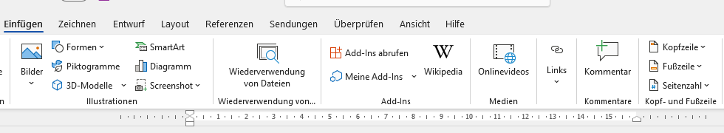

Hier „aktuelle Position“ wählen

Dann unter den vorformatierten Seitenzahlen ganz nach unten scrollen bis Seite x von y erscheint.

Diese auswählen

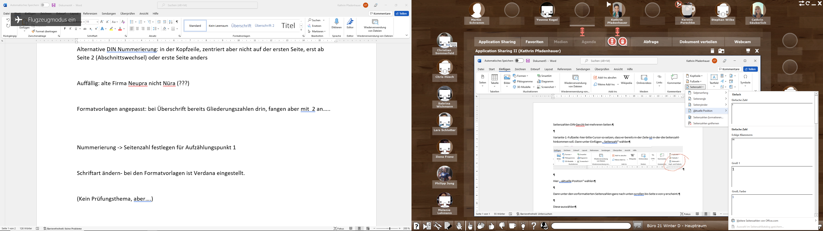

Ein Bild, das Text, Computer, Screenshot enthält.

Die Seitenzahlen sind fett formatiert- das ist iO so, Sie können sie aber auch nicht fett machen, gibt keine Vorschrift hierzu. (ich würde es fett lassen in der Prüfung)

Kopfzeile Seitenzahl:

a) zentriert

b) bitte die erste Seite OHNE Seitenzahl

Dazu auf folgende Fläche klicken:

